TURMA: JARDIM II

PROFESSORAS: JOCELENE, DANIELA, ANA BEATRIZ E ISABELA

SEMANA DE 03/11/2021 A 05/11/2021

TEMA: RELAÇÕES ÉTNICO-RACIAIS

QUERIDA FAMÍLIA, NESTA SEMANA IREMOS REFLETIR UM POUCO SOBRE AS RELAÇÕES ÉTNICO-RACIAIS E SUA IMPORTÂNCIA PARA A NOSSA VIDA.

OBJETIVO GERAL: GARANTIR UMA EDUCAÇÃO QUE SUPERE O RACISMO E AS DESIGUALDADES GERADAS POR ELE BEM COMO CONHECER A INFLUÊNCIA AFRICANA NA FORMAÇÃO CULTURAL BRASILEIRA E ESTIMULAR O RESPEITO À DIVERSIDADE.

ATIVIDADE 1- HORA DA LEITURA

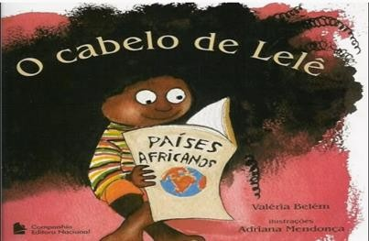

https://www.youtube.com/watch?v=_FRS63MaBhc

ACESSO 04/09/2021

SINOPSE: A HISTÓRIA DE LELÊ BUSCA VALORIZAR OS TRAÇOS DA CULTURA NEGRA. LELÊ É UMA MENINA NEGRA QUE NÃO GOSTA DE SEUS CABELOS E RELATA A DIFICULDADE DE NÃO SABER LIDAR COM ELES. ELA VAI BUSCAR NOS LIVROS EXPLICAÇÕES E DESCOBRE A BELEZA DA ÁFRICA E QUE LÁ HÁ MUITAS MENINAS COM O CABELO PARECIDO COM O DELA.

APÓS OUVIR A HISTÓRIA “O CABELO DE LELÊ”, VAMOS PENSAR SOBRE AS QUESTÕES ABAIXO:

- QUAL O NOME DA HISTÓRIA?

- O CABELO DA LELÊ É PARECIDO COM O SEU?

- QUAL A COR DO SEU CABELO? VOCÊ GOSTA DELE?

- ELE É CURTO OU COMPRIDO?

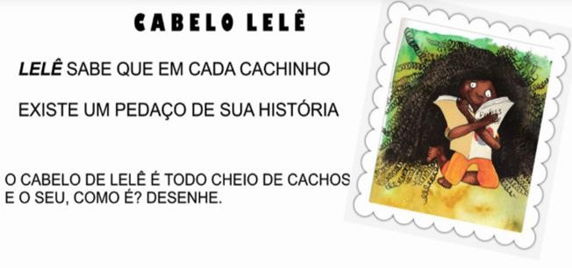

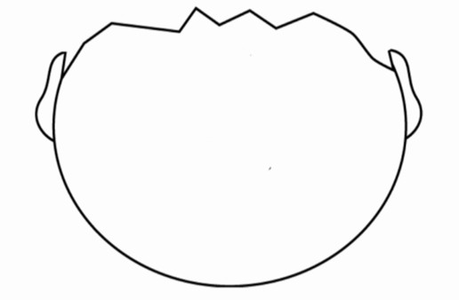

FONTE: https://www.ideiacriativa.org/2013/11/atividade-o-cabelo-de-lele-dia-da.html COPIAR O LINK E COLAR NO GOOGLE

ATIVIDADE 2 - COMPLETE AS LETRAS FALTANTES

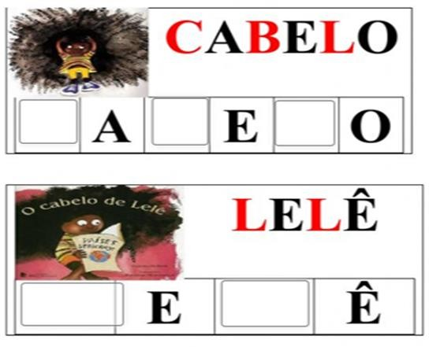
https://www.liveworksheets.com/jk1322951ao

ATIVIDADE 3 - HORA DA DIVERSÃO

VAMOS AGITAR COM A MÚSICA “SAMBALELÊ”

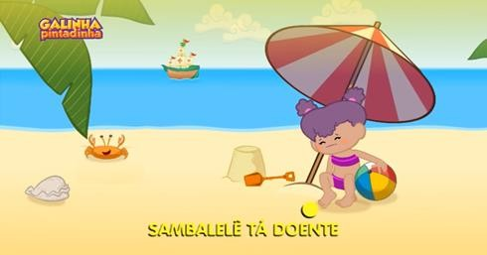
https://www.youtube.com/watch?v=zKOubVELVNw

ACESSO 04/09/2021 21:00H

Letra: Sambalelê

Samba Lelê tá doente  Tá com a cabeça quebrada  Samba Lelê precisava  É de umas boas lambadas  Samba, samba,  Samba ô lelê  Samba, samba,  Samba ô lalá  Samba, samba,  Samba ô lelê  Pisa na barra da saia  Samba, samba,  Samba ô lalá  Samba, samba,  Samba ô lelê  Pisa na barra da saia  Olhe Morena bonita,  Como é que se namora  Põe o lencinho no bolso  Deixe a pontinha de fora | Samba, samba...  Olhe Morena bonita  Como é que se cozinha  Bota a panela no fogo  E vai conversar com a vizinha  Samba, samba...  Fonte: Musixmatch  Compositores: Fernando Barba

AGORA, COM A AJUDA DA FAMÍLIA RESPONDA

- QUAL A PARTE DO CORPO SAMBALELÊ QUEBROU?
- VOCÊ JÁ QUEBROU ALGUM OSSO DO SEU CORPO?

CONTE OS OBJETOS UTILIZADOS NO SAMBA E REGISTRE NO QUADRO ABAIXO:

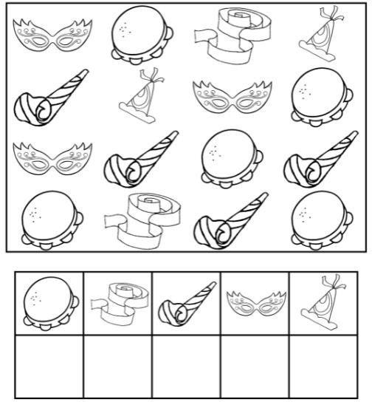

FONTE: https://www.pinterest.es/pin/709879959984532780/

ATIVIDADE 4 - JOGO ONLINE - A HISTÓRIA DA LELÊ.

VAMOS TENTAR DESCOBRIR CARACTERÍSTICAS E OBJETOS QUE A LELÊ POSSUI

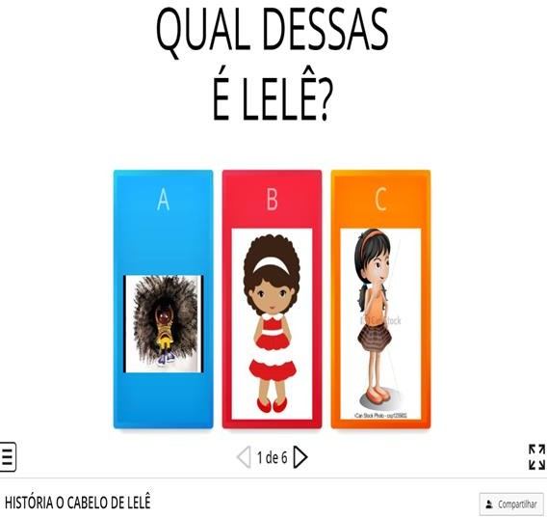

https://wordwall.net/pt/resource/6558172/hist%C3%B3ria-o-cabelo-
de-lel%C3%AA

SEMANA DE 08/11/2021 A 12/11/2021

TEMA: RELAÇÕES ÉTNICO-RACIAIS

QUERIDA FAMÍLIA, NESTA SEMANA IREMOS CONTINUAR A REFLETIR SOBRE AS RELAÇÕES ÉTNICO RACIAIS E SUA IMPORTÂNCIA NO NOSSO DIA A DIA E EM NOSSAS VIDAS.

OBJETIVOS:

- GARANTIR UMA EDUCAÇÃO QUE SUPERE O RACISMO E AS DESIGUALDADES GERADAS POR ELE;
- CONHECER A INFLUÊNCIA AFRICANA NA FORMAÇÃO CULTURAL BRASILEIRA;
- ESTIMULAR O RESPEITO À DIVERSIDADE.

ATIVIDADE 1: HORA DA DIVERSÃO
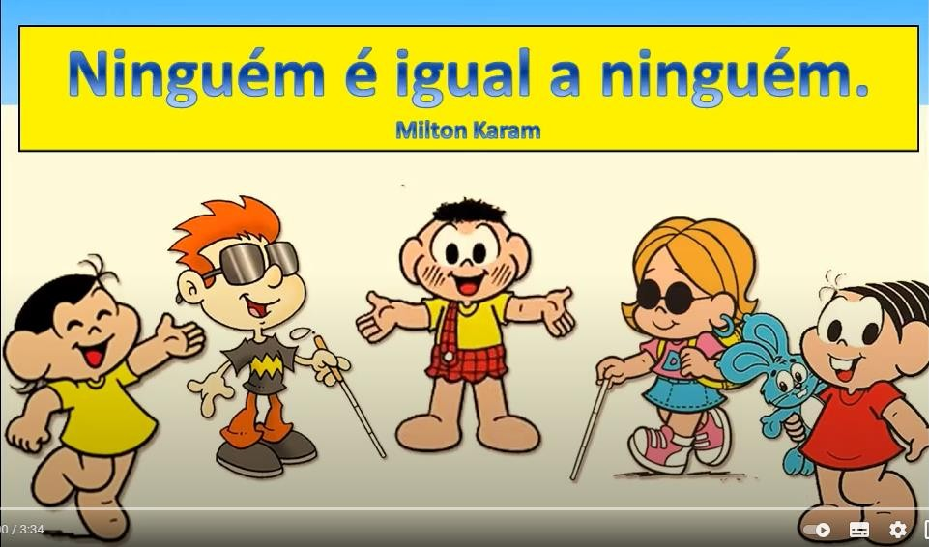
https://www.youtube.com/watch?v=KuuoQ6n7o6c

ACESSO DIA 13/09/2021 17:00H

LETRA : NINGUÉM É IGUAL NINGUÉM  NÃO QUEIRA SER AQUILO QUE O OUTRO É,  NÃO QUEIRA SER AQUILO QUE O OUTRO É  NEM QUE O OUTRO SEJA,  HORA VEJA TUDO AQUILO QUE VOCÊ QUER  NINGUÉM É IGUAL A NINGUÉM,  AINDA BEM, AINDA BEM  A GENTE MESMO SE INVERTE NO ESPELHO,  O QUE REFLETE EXATAMENTE ESSE CONSELHO  NÃO QUEIRA SER AQUILO QUE O OUTRO É,  NÃO QUEIRA SER AQUILO QUE O OUTRO É  NEM QUE O OUTRO SEJA,  HORA VEJA TUDO AQUILO QUE VOCÊ QUER  TEM GENTE TRISTE QUE ANDA MAL-HUMORADA,  SÓ VIVE RESMUNGANDO SEM DAR UMA RISADA  TEM A NERVOSA QUE ESTÁ SEMPRE IRRITADA  BRIGA POR QUALQUER COISINHA DEIXA A GENTE CHATEADA  E A CORAJOSA QUE ENFRENTA COISAS NOVAS,  FAZENDO A VIDA FICAR MENOS DOLOROSA  NINGUÉM É IGUAL A NINGUÉM,  AINDA BEM, AINDA BEM | NEGRO, BRANCO, PARDO OU AMARELO,  ALTO, BAIXO, GORDO OU MAGRICELO.  MORENO, LOIRO, CARECA OU CABELUDO,  DEFICIENTE, CEGO, SURDO OU MUDO  EM TUDO TEM DIFERENÇA  DESDE NASCENÇA,  NO QUE A GENTE É, NO QUE A GENTE FAZ,  NO QUE A GENTE PENSA, TODOS TEM DIFERENÇA  DESDE NASCENÇA  A GENTE É O QUE É,  A GENTE É DEMAIS,  A LISTA É IMENSA..  VIVA A DIFERENÇA!  COMPOSITOR: ESCOLA STAGIUM E MILTON KARAM

VOCÊ JÁ REPAROU COMO SOMOS
TODOS DIFERENTES?

MAS NÃO TEM PROBLEMA,
TUDO BEM SER DIFERENTE!
FONTE :https://corujapedagogica.com/respeitando-as-diferencas-ninguem-e-igual-a-ninguem/

ACESSO 13/09 AS 17:HS

OBSERVE A CENA E RESPONDA:

- O QUE VOCÊ VÊ DE DIFERENTE ENTRE AS PESSOAS DESSA IMAGEM?

- VOCÊ SE ACHA PARECIDO COM ALGUMA DESSAS PESSOAS?

- FAÇA UM AUTORRETRATO EM UMA FOLHA DE PAPEL, SE OBSERVE NO ESPELHO PARA REALIZAR ESSA ATIVIDADE E DEPOIS DESENHE ALGUÉM QUE MORA COM VOCÊ OU MORA NA SUA RUA. DESENHE AS DIFERENÇAS FÍSICA.

ATIVIDADE 2: DESENHAR OS PERSONAGENS DA HISTÓRIA

https://www.youtube.com/watch?v=cpAGEyaz424

DATA DE ACESSO: 20/10/21 AS 19:05

SINOPSE: O LIVRO MOSTRA O COTIDIANO DE UMA CRIANÇA DE FORMA ATUAL. LUANDA É UMA MENINA ALEGRE E VAIDOSA QUE ESTÁ

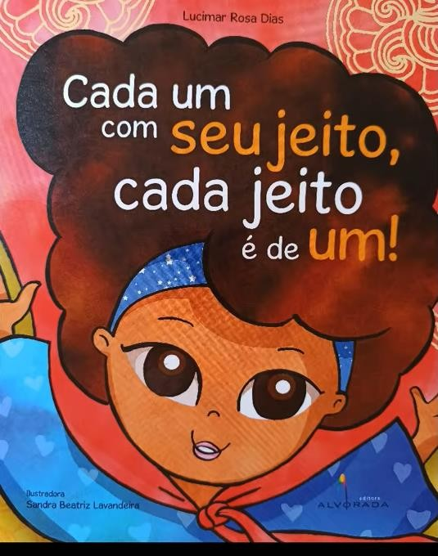

O TEMPO TODO BRINCANDO.

MUITO SAPECA E COM UMA FAMÍLIA MUITO UNIDA, LUANDA ADORA VARIAR OS PENTEADOS EM SEU CABELO CRESPO PARA IR A ESCOLA FAZENDO TRANCINHAS, DEIXA SOLTO OU COLOCANDO ENFEITES COLORIDOS EM SEUS ROLINHOS PARA DESFILAR NO RECREIO.

LUANDA É A FILHA DO MEIO DE UMA FAMÍLIA. A CASA É COMPOSTA PELA MÃE QUE É BAIXA E UM POUCO MAGRA, QUE ADORA JARDINAGEM, O PAI ALTO E UM POUCO GORDO QUE GOSTA DE COZINHAR E VER FUTEBOL, O IRMÃO MAIS VELHO QUE CURTE LER LIVROS E JOGAR VÍDEO GAME, O MAIS NOVO QUE ESTÁ O TEMPO TODO BRINCANDO DE ESCONDE - ESCONDE E A VOVÓ QUE FAZ CAMINHADAS OUVINDO ROCK. FOI O PAI DE LUANDA QUE ESCOLHEU ESSE NOME PORQUE ACREDITAVA QUE A FILHA SERIA TÃO LINDA QUANTO A CIDADE QUE ELE CONHECERA QUANDO JOVEM. LUANDA É A CAPITAL DA ANGOLA UM PAÍS DO CONTINENTE AFRICANO. A HISTÓRIA BRINCA COM A PERSONALIDADE E A INDIVIDUALIDADE DE CADA UM. ESTIMULANDO A MENINA A VALORIZAR SUAS CARACTERÍSTICAS PESSOAIS.

AGORA DESENHE A FAMÍLIA DA MENINA:
PAI, MÃE, IRMÃO MAIS VELHO, IRMÃO MAIS NOVO, AVÓ E NÃO SE ESQUEÇA DE DESENHAR A MENINA!!!!!

ATIVIDADE 3: INTERPRETAÇÃO DE TEXTO
RESPONDA AS PERGUNTAS CIRCULANDO A RESPOSTA CORRETA:

QUAL É O NOME DA MENINA?  - LUANA  - LUARA  - LUANDA | QUANTOS IRMÃOS LUANDA TÊM?  - UM  - DOIS  - TRÊS
QUEM ESCOLHEU ESSE NOME?  - PAI  - MÃE  - AVÓ | ONDE FICA A CIDADE QUE TEM O MESMO NOME DA MENINA:  - BRASIL  - ÁFRICA  - EUROPA

ATIVIDADE 4: CONTAGEM DE ANIMAIS AFRICANOS

CONTE OS ANIMAIS ABAIXO E REGISTRE A QUANTIDADE NO QUADRO
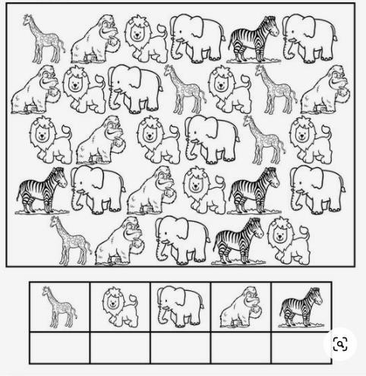
FONTE: https://br.pinterest.com/pin/331296116311987097/

ACESSO DIA 18/09/2021 ÀS 11:00HS.

ATIVIDADE 5: LEVAR CADA ANIMAL A SUAS RESPECTIVAS PATAS.
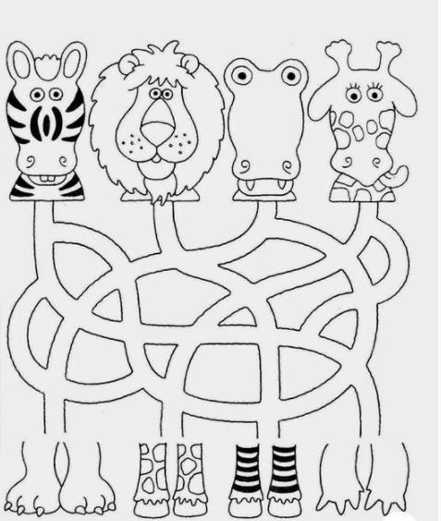

FONTE: https://br.pinterest.com/pin/840062136723648028/

ACESSO 19/09/2021 ÀS 10:30H

